第七单元小结
一、字词盘点
1.字
(1)难读的字
洛(luò) 乾(qián) 焉(yān)
卒(zú) 剖(pōu) 屡(lǚ) 混(hùn) 械(xiè)
遣(qiǎn)
(2)难写的字
壶:下边偏旁是“业”,注意不要写成“亚”。
雁:里面是两个“亻”,不要写成一个“亻”或写成“彳”。
乾:右偏旁是“乞”,不要多写一横写成“气”。
囊:写紧凑些,注意下面不要丢掉“丿”。
恭:下边偏旁不是“小”,竖钩右边是两个“丶”。
贫:下边偏旁是“贝”,不要写成“见”。
窿:“隆”右下部“生”字上面不要丢掉“一”。
(3)多音字
单$\left\{\begin{matrix}ch\text{á}n\text{(单于)} \\ d\text{ā}n\text{(单独)}\end{matrix}\right.$ 要$\left\{\begin{matrix}y\text{à}o\text{(不要)} \\ y\text{ā}o\text{(要求)}\end{matrix}\right.$ 盛$\left\{\begin{matrix}ch\text{é}ng\text{(盛满)} \\ sh\text{è}ng\text{(茂盛)}\end{matrix}\right.$
数$\left\{\begin{matrix}sh\text{ù(数量)} \\ sh\text{ǔ(数落)}\end{matrix}\right.$ 卒$\left\{\begin{matrix}z\text{ú(卒业)} \\ c\text{ù(卒}\text{卒}\text{)}\end{matrix}\right.$ 估$\left\{\begin{matrix}\text{ɡū}\text{(估计)} \\ \text{ɡù}\text{(估衣铺)}\end{matrix}\right.$
弹$\left\{\begin{matrix}d\text{à}n\text{(枪弹)} \\ t\text{á}n\text{(弹琴)}\end{matrix}\right.$
2.词
(1)必须掌握的词
行驶 凌晨 剖开 窟窿 混乱 维持 秩序
岗位 主宰 调遣 穿梭 惊慌失措
(2)近义词
平明~黎明 逐~追 痕~印 乾坤~天地
倦~困 博学~博识 贫~穷 以夜继日~夜以继日
弃~舍 逢~遇 欲~想 卒业~毕业
照例~照样 笔直~径直 混乱~杂乱
嘈杂~吵闹 汹涌~澎湃 违抗~抗拒
争执~争论 屹立~耸立 调遣~派遣
阴森森~冷飕飕 失魂落魄~魂不守舍
井然有序~井井有条 惊慌失措~手足无措
镇定自若~镇定自如 纹丝不动~稳如泰山
激烈~猛烈 战役~战斗 持续~继续
凶猛~凶狠 屡次~再三 摧毁~捣毁
愤怒~恼怒 光荣~自豪 艰巨~艰辛
胜利~获胜 顽强~坚强 喷射~喷发
惊天动地~石破天惊
(3)反义词
平明➝傍晚 勤➝懒 博学➝无知 贫➝富
笔直➝弯曲 混乱➝井然 嘈杂➝清静
简短➝冗长 违抗➝服从 伟大➝渺小
悲壮➝欢喜 井然有序➝杂乱无章
惊慌失措➝泰然自若 镇定自若➝手忙脚乱
激烈➝平和 持续➝中断 凶猛➝温顺
摧毁➝修建 愤怒➝高兴 坚定➝动摇
光荣➝耻辱 艰巨➝轻易 胜利➝失败
顽强➝懦弱 惊天动地➝万籁俱寂
(4)词语归类
①ABB式词语:阴森森
类似的词语:眼睁睁 恶狠狠 水灵灵 湿淋淋 慢腾腾 乌溜溜
②ABCC式词语:小心翼翼
类似的词语:威风凛凛 书声琅琅 白发苍苍 来势汹汹 言之凿凿
③表示学习勤奋刻苦的词语:以夜继日 铁杵成针
囊萤夜读
类似的词语:夜以继日 废寝忘食 闻鸡起舞 凿壁偷光 昼耕夜诵
④表示非常害怕的词语:惊恐万状 惊慌失措
类似的词语:不寒而栗 心有余悸 望而生畏 骇人听闻 毛骨悚然
⑤表示水流很急的词语:汹涌湍急 势不可挡
类似的词语:惊涛骇浪 奔流不息 波澜壮阔 大浪淘沙 一泻千里
⑥同时含有近义词和反义词的词语:你推我搡
类似的词语:大惊小怪 东奔西走 冷嘲热讽 南腔北调 南辕北辙
⑦表示优良品质的词语:舍己救人 忠于职守
类似的词语:乐于助人 两袖清风 大义凛然 克己奉公 大公无私
⑧量词:一艘轮船 一片漆黑 一枚黑点 一个幽灵 一座山峰 一片浪花 一个窟窿 一名服务员 一名乘客 一片混乱 一段对话 一个灵魂 一次壮举 一次阵地战 一个火力点 一发照明弹
⑨动词:驾驶“诺曼底号” 进入梦乡 剖开窟窿 解开绳索 维持秩序 违抗意志 放下救生艇 搭救人员 下达命令 听从调遣 接到命令 夺下高地 占领山头 摧毁火力点 完成任务 用尽力气 张开双臂 堵住枪口 消灭敌人
⑩修饰词:阴森森的船头 你推我搡的势头 猝然而至的变故 威严的声音 简短有力的对话 伟大的灵魂 可卑的利己主义 惊慌失措的众人 阴惨惨的薄雾 英雄的壮举 艰巨而光荣的任务 激烈的阵地战 凶猛地射击 顽强地爬 小心翼翼地驾驶 愤怒地注视 坚定地说 心安理得地享受 进行得井然有序
二、佳句积累
1.比喻句
突然,沉沉夜雾中冒出一枚黑点,它好似一个幽灵,又仿佛一座山峰。
仿写:美妙的小雪花呀,像一只只空灵飘逸的蝴蝶,扇动着薄翼,初降人间。
2.拟人句
由于这一猛撞,“玛丽号”自己也受了伤,终于停了下来。
仿写:它脱下破旧的外衣,又开始新的生活;它贪婪地吮吸着春天那清新甜润的露珠儿,慢慢地长出逗人喜爱的嫩枝绿叶。
3.表现人物品质的句子
(1)动作描写
他张开双臂,向喷射着火舌的火力点猛扑上去,用自己的胸膛堵住了敌人的枪口。
这句话表现了黄继光顽强战斗,宁愿牺牲自己,也要完成任务的大无畏的英雄气概。
(2)神态、语言描写
黄继光愤怒地注视着敌人的火力点,他转过身来坚定地对指导员说:“指导员,请把这个任务交给我吧!”
这句话写出了黄继光请战的决心来自对敌人的恨和完成任务的高度责任感。
(3)语言描写
哈尔威船长站在指挥台上,大声吼喝:“全体安静,注意听命令!把救生艇放下去。妇女先走,其他乘客跟上,船员断后。必须把六十人救出去!”
这句话说明在灾难来临的时候,哈尔威船长仍然镇定自若的指挥,把其他人的生命放在第一位。
考试点睛
概括分析人物形象是考试中的一个常考考点,常见的考查形式:填空题和阅读题。
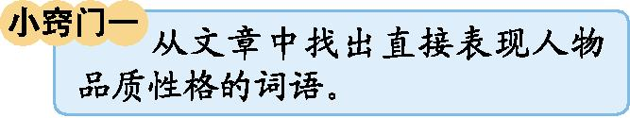
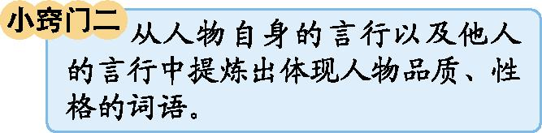
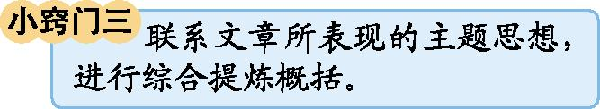

4.重点句
(1)一刹那间,男人、女人、小孩,所有的人都奔到甲板上,人们半裸着身子,奔跑着,尖叫着,哭泣着,惊恐万状,一片混乱。
用排比的手法写出场面的混乱,更能烘托哈尔威船长的镇定、沉着、临危不乱、忠于职守。
(2)哈尔威船长一个手势也没有做,一句话也没有说,犹如铁铸,纹丝不动,随着轮船一起沉入了深渊。人们透过阴惨惨的薄雾,凝视着这尊黑色的雕像徐徐沉进大海。
这句话运用比喻的修辞手法表现了船长镇定自若、英勇无畏、自我牺牲的精神;另一方面,也表明船长虽然牺牲了,但他的精神却如同雕像一般永垂不朽,人们会永远记住他。
5.含义深刻的句子
没有一个人违抗他的意志,人们感到有一个伟大的灵魂出现在他们的上空。
哈尔威船长遇事不惊、处事不乱的方式震撼着船上的每一个人,让人们从心底对船长崇敬和服从。
三、考试热点
1.分析文中人物形象考点提示
这一单元中的几个人物经常以填空和阅读形式出现。有勤读苦学的车胤,有悔悟之下肯下苦功的李白,有临危不乱的船长,还有大无畏的黄继光。
2.深刻含义的句子考点提示
在《“诺曼底号”遇难记》中出现了一些含义深刻的句子,经常会以问答形式、阅读形式考查。
3.描写方法考点提示
表现人物品质的神态、语言、动作等描写,经常以各种形式出现,仔细分析句子,根据描写的特点来做出选择判断。
4.习作考点提示
本单元的口语交际是自我介绍,我们要掌握自我介绍的方法。习作是写我的“自画像”,通过具体的事例来表现自己的性格特点,注意运用一些恰当的修辞及描写方法,使自己的习作更加生动。
四、“1+X”阅读
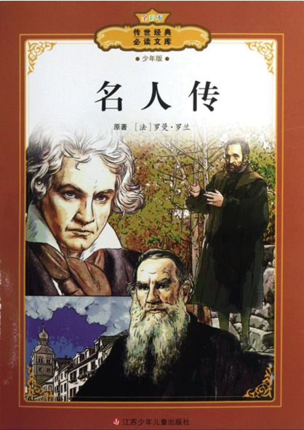
推荐篇目:[法国]罗曼·罗兰《名人传》
推荐理由:书中的三位主人公是人类历史上不同时代最富天才的人物,他们的人生丰富多彩,他们的作品博大精深,他们的影响历经世代而不
衰。作者紧紧把握住三位不同领域伟大艺术家的共同之处,着力刻画他们在艰辛苦难的人生道路上饱经挫折、坚持理想的奋斗历程,凸现他们崇高的人格、博爱的情感和宽阔的胸襟,为我们谱写了一首“英雄交响乐”。
阅读方法:这本书中有很多名人语录,我们可以边读书边做笔记或者进行批注,对介绍的三位人物进行对比,找出异同点,学习他们的品质,提高自身修养。

